Mini-komputer przemysłowy E4350Z-J4125 (IP50) Win 11
Procesor: Intel Celeron J4125
Taktowanie procesora: 2,7 GHz (max)
Liczba rdzeni/wątków: 4/4
Pamięć RAM: 16 GB DDR4
Karta graficzna: Intel® UHD Graphics 600
Dysk twardy: 1TB SSD
Karta sieciowa: 2x Gigabit LAN
Wi-Fi & Bluetooth: Wi-Fi (802.11 a/b/g/n/ac/) Bluetooth 4.2
Porty USB: 4xUSB 3.0, 4xUSB 2.0
Porty wideo: 1x VGA, 1xHDMI
Porty COM: 2x RS232
Zasilanie: 12V DC (zasilacz w zestawie)
Chłodzenie: Pasywne
Dopuszczalne temperatury pracy: od -10st.C do 70st.C
Klasa szczelności: IP50
Tryb pracy: 24/7
Wymiar obudowy: 141x126x56mm
System operacyjny: Windows 11Pro (zainstalowany)

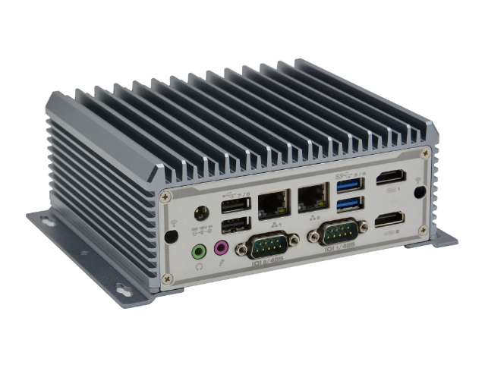 | 